ККТ-чек при покупке через автомат с постоплатой
Обращаем внимание на Письмо ФНС России от 12.07.2023 N АБ-4-20/8841@.
Документ находится в ИБ «Разъясняющие письма органов власти».

 | ИЗ ДОКУМЕНТА ВЫ УЗНАЕТЕ  Покупатель может забирать товар в автоматическом устройстве без участия уполномоченных лиц продавца. При этом оплачиваться покупка будет позже в кредит. В таком случае продавец обязан применять ККТ в составе автомата. Чек нужно выдать не позже передачи товара покупателю. В нем необходимо указать «признак способа расчета» 6 (выдача товара без оплаты в момент передачи с постоплатой в кредит).  Если товар оплачивают после получения не через автомат, а, например, через Интернет, в момент расчета нужно сформировать второй чек. Он должен содержать реквизит «признак способа расчета» 7 (оплата кредита).
 | РЕКОМЕНДУЕМЫЙ ПОИСК В КОНСУЛЬТАНТПЛЮС  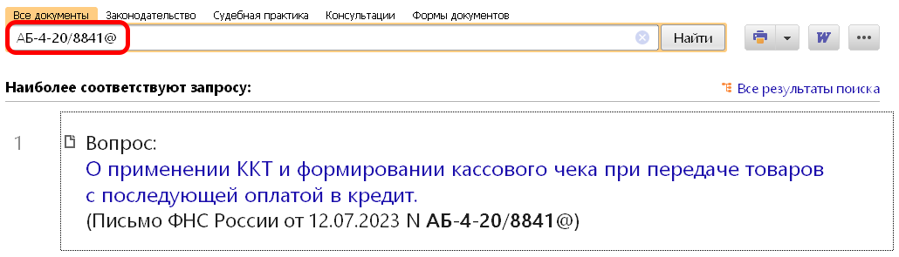
 | ДОПОЛНИТЕЛЬНАЯ ИНФОРМАЦИЯ  Подробнее о применении ККТ читайте в Готовом решении: Кто должен применять ККТ и в каких случаях можно работать без нее (КонсультантПлюс, 2023).
 | 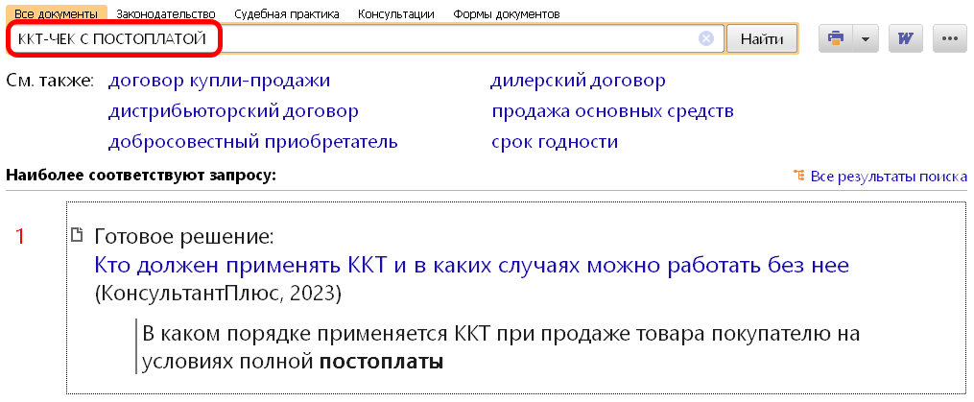
1

